მცხეთის მუნიციპალიტეტის, სოფ. მუხრანი, ს.ს ,,შატო მუხრანის“ კუთვნილი ორსართულიანი შენობის (ნაკ.საკ.კოდი № 72.09.14.008)
საინჟინრო-გეოლოგიური ექსპერტიზის დასკვნა

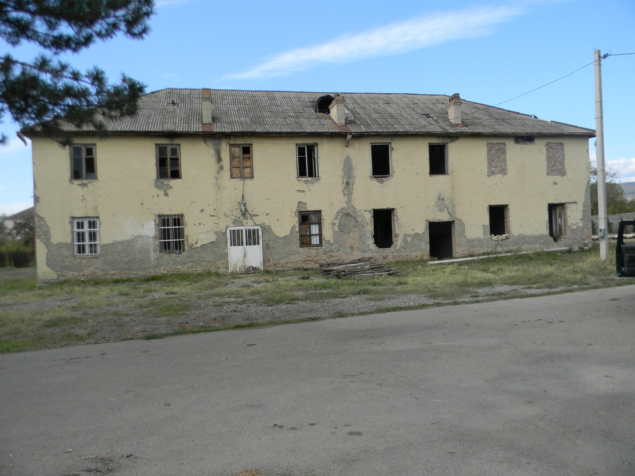
გაცემის თარიღი: 18.11.2017w.

ინჟინერ-გეოლოგი: გ. წულეისკირი

თბილისი 2017წ.

სინჟინრო-გეოლოგიური ექსპერტიზის დასკვნა
წარმოდგენილი საინჟინრო-გეოლოგიური დასკვნა დამუშავდა სს „შატო მუხრანის“ წარმომადგენლების გენერალური დირექტორის პატრიკ ჰონეფმას, დირექტორის ფილიპ ლესპი -ლაბაილეტის და შ.პ.ს. ,,სტრუქტურული მთლიანობის მონიტორინგის“ დირექტორის: ბადრი ჭურჭელაურს შორის.
2017 წლის 6 ნოემბერს გაფორმებული ხელშეკრულების საფუძველზე, რომელიც მოიცავს ქ. მცხეთის მუნიციპალიტეტის, სოფ. მუხრანში, ს.ს. ,,შატო მუხრანის“ კუთვნილი ორსართულიანი შენობის (ნაკ.საკ.კოდი № 72.09.14.008) გეოტექნიკურ კვლევას.
თანახმად, საქართველოს მთავრობის 2009 წლის 24 მარტის № 57 დადგენილებისა (,,მშენებლობის ნებართვის გაცემის წესისა და სანებართვო პირობების შესახებ’’ მუხლი №35 ,,მიწის ნაკვეთისა და შენობა -ნაგებობების კვლევა’’), შ.პ.ს. ,,სტრუქტურული მთლიანობის მონიტორინგი’’-ს ინჟინერ-ტექნიკურმა პერსონალმა 2017 წლის ნოემბრის თვეში ზემოაღნიშნულ ობიექტზე ჩაატარა ვიზუალური, ინსტრუმენტალური და საველე-კვლევითი სამუშაოები, კერძოდ:
- შენობის ვიზულალური დათვალიერება;
- საველე აზომვითი და კვლევითი სამუშაოები;
- კამერალური სამუშაოები, მოპოვებული მასალების შესწავლა;
- კვლევითი სამუშაოების შედეგების დამუშავება და დასკვნის შედგენა.
საკვლევი ობიექტი მდებარეობს აღმოსავლეთ საქართველოში, მცხეთის მუნიციპალიტეტის სოფ. მუხრანში.
სოფ. მუხრანის ტერიტორია გეომორფოლოგიური თვასაზრისით განეკუთვნება დიდი და მცირე კავკასიონის მთათაშუა დაბლობს, მდ. არაგვსა და მდ. ქსანს შორის მოქცეულ ტერასული წარმოშობის ველს (ე.წ.მუხრანის ველი). ხასიათდება რელიეფის სამხრეთ-აღმოსავლეთის მიმართულების ქანობით. მისი ნიშნულები 535-550 მ.-ის ფარგლებში იცვლება.
ქ. მცხეთის ადმინისტრაციული ტერიტორიის და კერძოდ სოფ. მუხრანის საერთო კლიმატური პირობები ზომიერად თბილი და ტენიანია. საქართველოს ტერიტორიის სამშენებლო კლიმატური დარაიონების სქემის მიხედვით (პნ 01.05-08) იგიგანეკუთვნება IIბ კლიმატურ ქვერაიონს:
- წლის საშუალო ტემპერატურაა ------------------------------------------10,8;
- იანვრის საშუალი ტემპერატურა ---------------------------------------- -1,1;
- ივლისის საშუალო ტემპერატურა ----------------------------------------- 22,1;
- წლის აბსოლუტური მინიმუმი ------------------------------------------ - 29,0;
- წლის აბსოლუტური მაქსიმუმი -------------------------------------------- 39,0;
- წლის საშუალო ფარდობითი ტენიანობა ---------------------------------- 73%;
- ყველაზე ცივი თვის საშ.ფარდობითი ტენიანობა ------------------------ 80%;
- ყველაზე ცხელი თვის საშ.ფარდობითი ტენიანობა ---------------------- 65%;
- ნალექების წლიური რაოდენობა ტოლია ---------------------------------- 591მმ;
- ნალექების დღე-ღამური მაქსიმუმი ---------------------------------------- 87მმ;
- თოვლის საფარის წონა ------------------------------------------------------ 0,50კპა;
- თოვლის საფარის დღეთა რიცხვი ------------------------------------------ 29 დღ;
- ქარის წნევის ნორმატიული მნიშვნელობა 5 წელიწადში ერთხელ ---- 0,48კპა;
- ქარის წნევის ნორმატიული მნიშვნელობა 15 წელიწადში ერთხელ ---0,60კპა;
- ქარის უდიდესი სიჩქარე შესაძლებელია: 1;5;10;15 და 20წწ-ში ერთხელ, შესაბამისად: 24; 28; 30; 31 და 32მ/წმ;
- გრუნტის სეზონური ჩაყინვის სიღრმე ------------------------------------- 31სმ.
საქართველოში ამჟამად მოქმედი სამშენებლო ნორმებისა და წესების ,,სეისმომედეგი მშენებლობა“ (პნ 01.01-09) მიხედვით სოფ. მუხრანი მიეკუთვნება 8 ბალიან სეისმურ ზონას და სეისმურობის უგანზომილებო კოეფიციენტი A=0,16
საქართველოს ტერიტორიის ტექტონიკური დანაწევრების სქემის მიხედვით, მცხეთის მუნიციპალიტეტის სოფ, მუხრანი მდებარეობას ამიერკავკასიის მთათაშუა არის ქართლის მოლასურ ქვეზონაში (II¹₃ ) და გეოლოგიური თვალსაზრისით წარმოდგენილია ნეოგენური სისტემის: კონგლომერატებით, ქვიშაქვებით და თიხებით. აღნიშნული ქანები ზემოდან გადაფარულია ალუვიური ხრეშოვანი ნალექებით.
სოფ. მუხრანში მდებარე ს.ს. ,,შატო მუხრანის“ კუთვნილ ტერიტორიაზე მდებარე ორსართულიანი (უსარდაფო) ნაგებობა ზომით 11.4*27,7მ, გასული საუკუნის შუა წლებში ქვითკირის ზოლოვან საძირკველზე, წითელი აგურის წყობითაა აშენებული. სართულშუა გადახურვები ხის კონსტრუქციებისაა და ასევე, ხის კონსტრუქციებით მოწყობილია ორქანობიანი სახურავი. სახურავის მასალად აზბესტოცემენტის (შიფერი) ტალღოვანი ფილებია გამოყენებული, რომელიც მოუვლელობის გამო დამსხვრეული და ქარის მიერ გადაყრილია. ასევე მოხსნილია წყალსაწრეტი ღარები, კარ-ფანჯრები, ნაწილობრივ ტიხრებიც.
შ.პ.ს. „სტრუქტურული მთლიანობის მონიტორინგი“-ს ინჟინერ-ტექნიკური პერსონალის მიერ შურფებით გაშიშვლებული იქნა შენობის საძირკველი, რომელიც ზოლოვანი ფორმისაა განით b=0,70მ. სიმაღლით h=0,75მ., მასზედ მოწყობილია ზეძირკველი კვეთით 0,50*0,50მ, ხოლო შენობის კედლები სისიქით b=0,40მ. წითელი აგურის წყობითაა ნაშენი. საძირკველი ბუნებრივ ფუძეზეა მოწყობილი კერძოდ, ნახევრად მყარ, ყავისფერ, თიხნარულ გრუნტზე რომელთა პირობითი საანგარიშო წინაღობა ტოლია R₀=200(2,0)კპა(კგძ/სმ²).
საკვლევი შენობის საინჟინრო-გეოლოგიური ჭრილი შენობის საძირკველში შემდეგნაირად გამოიყურება:
- ფენა-1. – 0,0-0,01მ. ქვიშა-ცემენტის მჭიმი.
- ფენა-2.–0,01მ.-1,20მ. თიხნარი, ყავისფერი, ნახევრადმყარი R₀=2,0 კგძ/სმ². აღნიშნული გრუნტები სეისმური თვისებებით (პნ 01.01-09) განეკუთვნება III-2.1 კატეგორიას.
გრუნტის წყლების გამოვლინება ფუძე გრუნტებში არ აღინიშნება, მაგრამ შენობის მიმდებარედ არსებულ ხემოვნურად მოწყობის ჭაში მისი დგომის სიღრმე 9.0მ.-მდეა.
სოფ. მუხრანში სს ,,შატო მუხრანის’’ კუთვნილ ორსართულიანი შენობის ტერიტორიაზე და მის მიმდებარედ საშიში საინჟინრო-გეოლოგიური პროცესები არ აღინიშნება.
ზემოაღნიშნულიდან გამომდინარე შ.პ.ს. „სტრუქტურული მთლიანობის მონიტორინგი“ -ს ინჟინერ-ტექნიკური პერსონალი ითვალისწინებს რა მცხეთის მუნიციპალიტეტის, სოფ. მუხრანში, ს.ს. ,,შატო მუხრანის“ კუთვნილი (ნაკ.საკ.კოდი № 72.09.14.008) ორსართულიანი (უსარდაფო) შენობის არსებული მდგომარეობის კვლევების შედეგებს და თანახმად საქ. მთავრობის 209წლის 24 მარტის #57 დადგენილებისა, მუხლი -35 „მიწის ნაკვეთისა და შენობა-ნაგებობების კვლევა“, -ასკვნის:
- მცხეთის მუნიციპალიტეტის, სოფ. მუხრანში, ს.ს. ,,შატო მუხრანის“ კუთვნილი (ნაკ.საკ.კოდი № 72.09.14.008) ორსართულიანი (უსარდაფო) შენობის ტერიტორია საინჟინრო-გეოლოგიური თვალსაზრისით მდგრად მდგომარეობაშია;
- შენობის საძირკვლის (მუშა) თიხნარული ფუძე-გრუნტები და თვით ზოლოვანი საძირკველი, რომელსაც მოსამზადებელი ხრეშოვანი ფენა არ გააჩნია (იხ. დანართი-5;6), საჭიროებს გაძლიერებას.
- შენობის აგურის კედლები b=0,40მ. და ზეძირკველი კვეთით 0,50*0,50მ, ინტენსიური გამოფიტვის გამო (იხ. დანართი-3;4) საჭიროებს კაპიტალურ შეკეთებას.
- იმისათვის, რომ მომავალში გამოირიცხოს შენობის მდგრადობაზე უარყოფითი ზემოქმედებითი ფაქტორების განვითარება, რაზედაც მიუთითებს საძირკვლის და კედლის ბზარები (იხ.დანართი №7-8-9) აუცილებელია შენობის მზიდ და თვითმზიდ კონსტრუქციებს ჩაუტარდეს გაძლიერების სამუშაოები.
- საინჟინრო-გეოლოგიური პირობების სირთულის მიხედვით, სნ და წ. 1,02,07-87 მე-10 დანართის თანახმად, საკვლევი უბანი მიეკუთვნება I (მარტივი სირთულის) კატეგორიას;
- საქართველოში ამჟამად მოქმედი სამშენებლო ნორმებისა და წესების ,,სეისმომედეგი მშენებლობა“ (პნ 01.01-09) მიხედვით ქ, ქუთაისი მიეკუთვნება 8 ბალიან სეისმურ ზონას და სეისმურობის უგანზომილებო კოეფიციენტი A=0,16
ინჟინერ-გეოლოგი გ.წულეისკირი
d a n a r T e b i
დანართი-1. სოფ. მუხრანი ნაკვეთი (საკ.კოდი № 72.0914.009) სს ,,შატო მუხრანის“ კუთვნილი ტერიტორია.

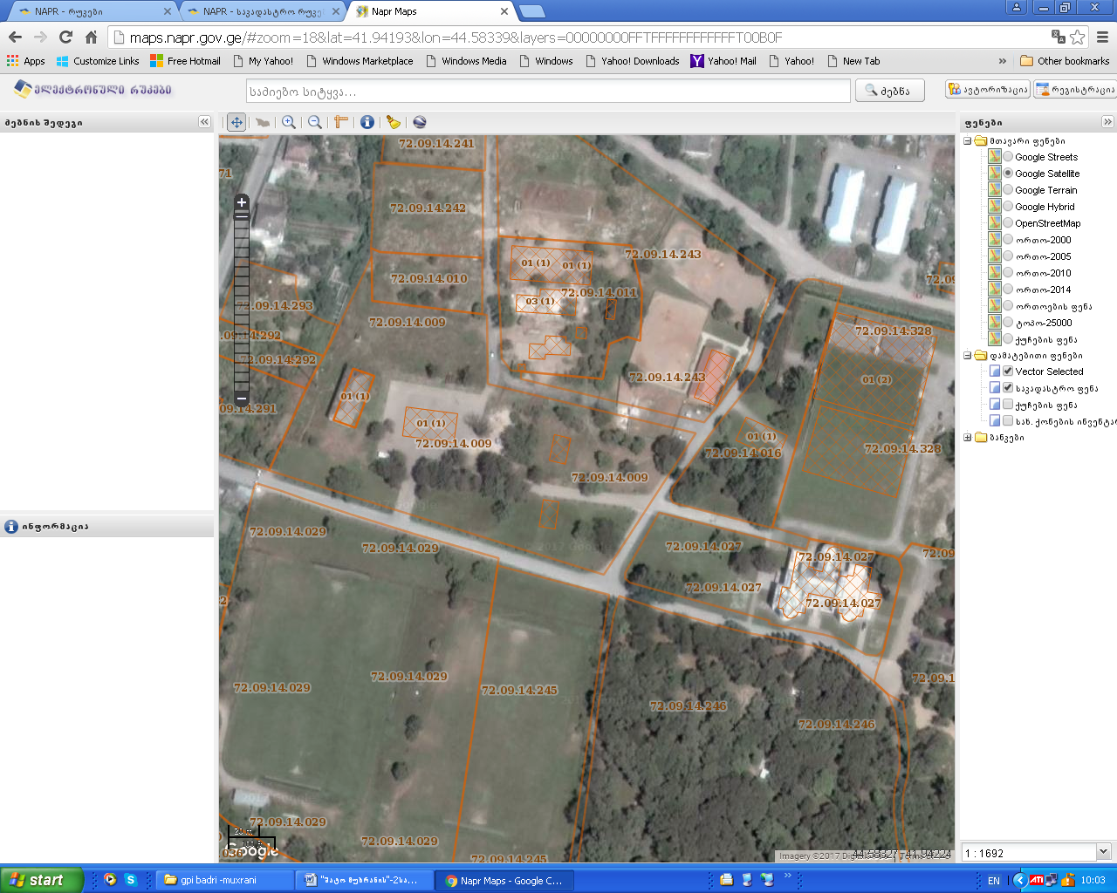

დანართი-2. სოფ. მუხრანი ნაკვეთი (საკ.კოდი № 72.0914.009) სს ,,შატო მუხრანის“ კუთვნილი სარეკონსტრუქციო ორ სართულიანი შენობა.
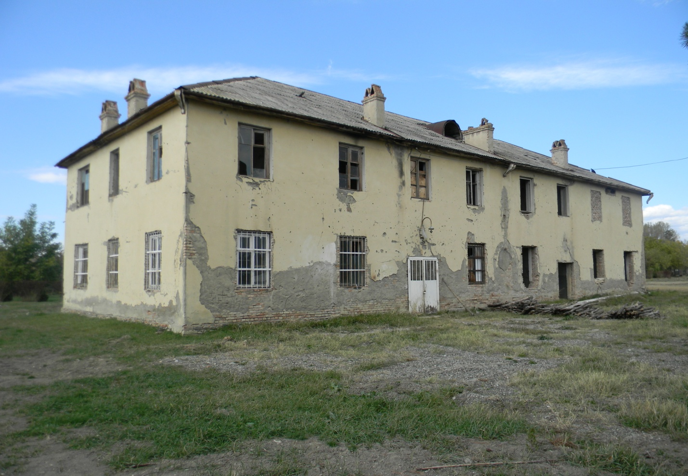
დანართი-3. სოფ. მუხრანი ნაკვეთი (საკ.კოდი № 72.0914.009) სს ,,შატო მუხრანის“ კუთვნილი სარეკონსტრუქციო ორ სართულიანი შენობის გამოფიტული კედელი და ზეძირკველი.
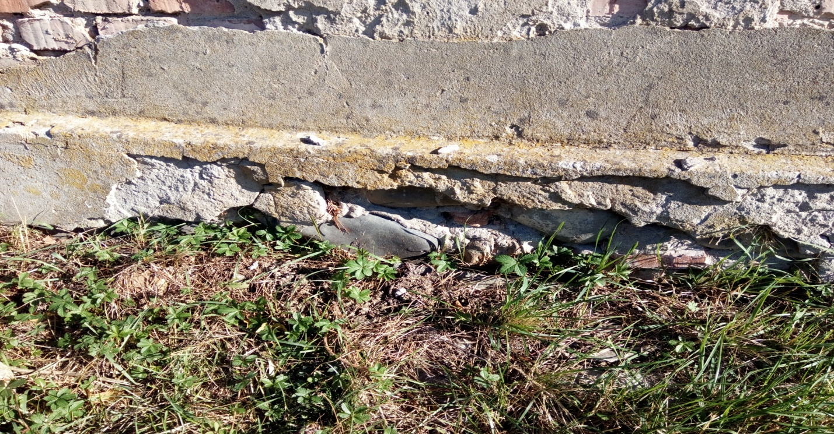
დანართი-4. სოფ. მუხრანი ნაკვეთი (საკ.კოდი № 72.0914.009) სს ,,შატო მუხრანის“ კუთვნილი სარეკონსტრუქციო ორსართულიანი შენობის გამოფიტული შერეული წყობის ზეძირკველი.
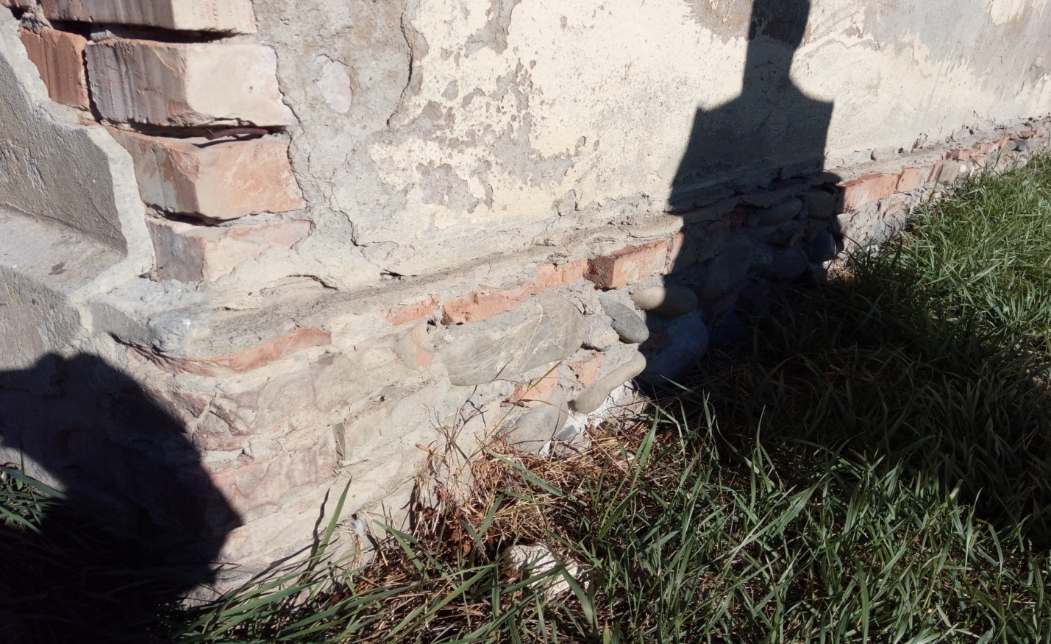
დანართი-5. სოფ. მუხრანი ნაკვეთი (საკ.კოდი № 72.0914.009) სს ,,შატო მუხრანის“ კუთვნილი სარეკონსტრუქციო ორსართულიანი შენობის გაშიშვლებული საძირკველი
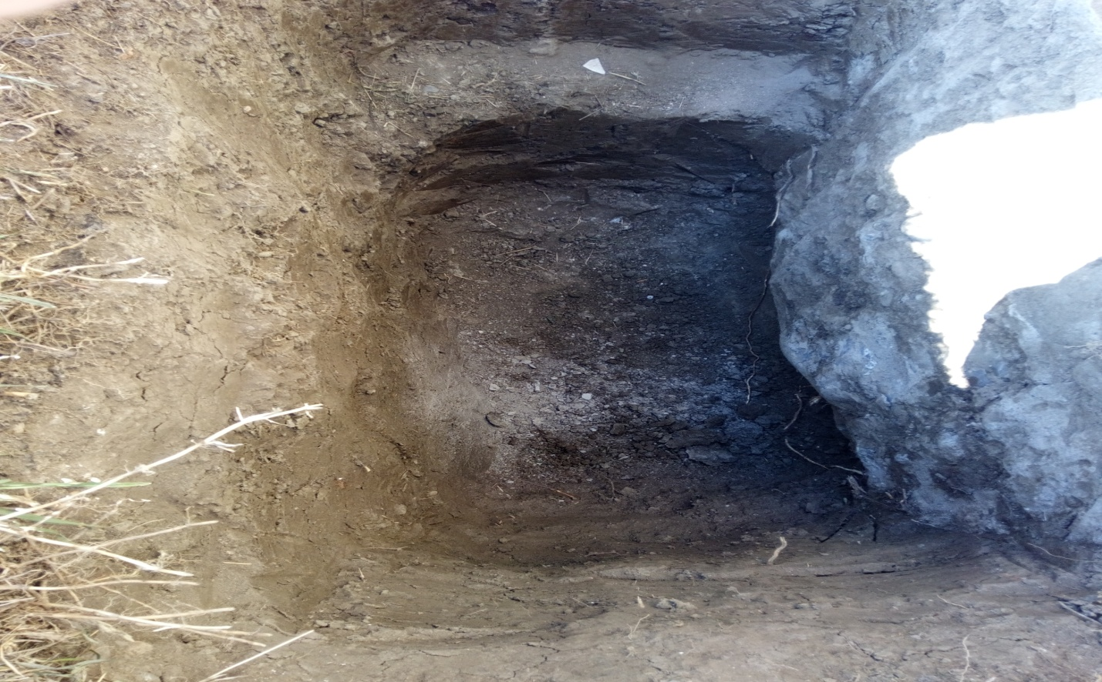
დანართი-6. სოფ. მუხრანი ნაკვეთი (საკ.კოდი № 72.0914.009) სს ,,შატო მუხრანის“ კუთვნილი სარეკონსტრუქციო ორსართულიანი შენობის ყორე-ბეტონის საძირკველი.
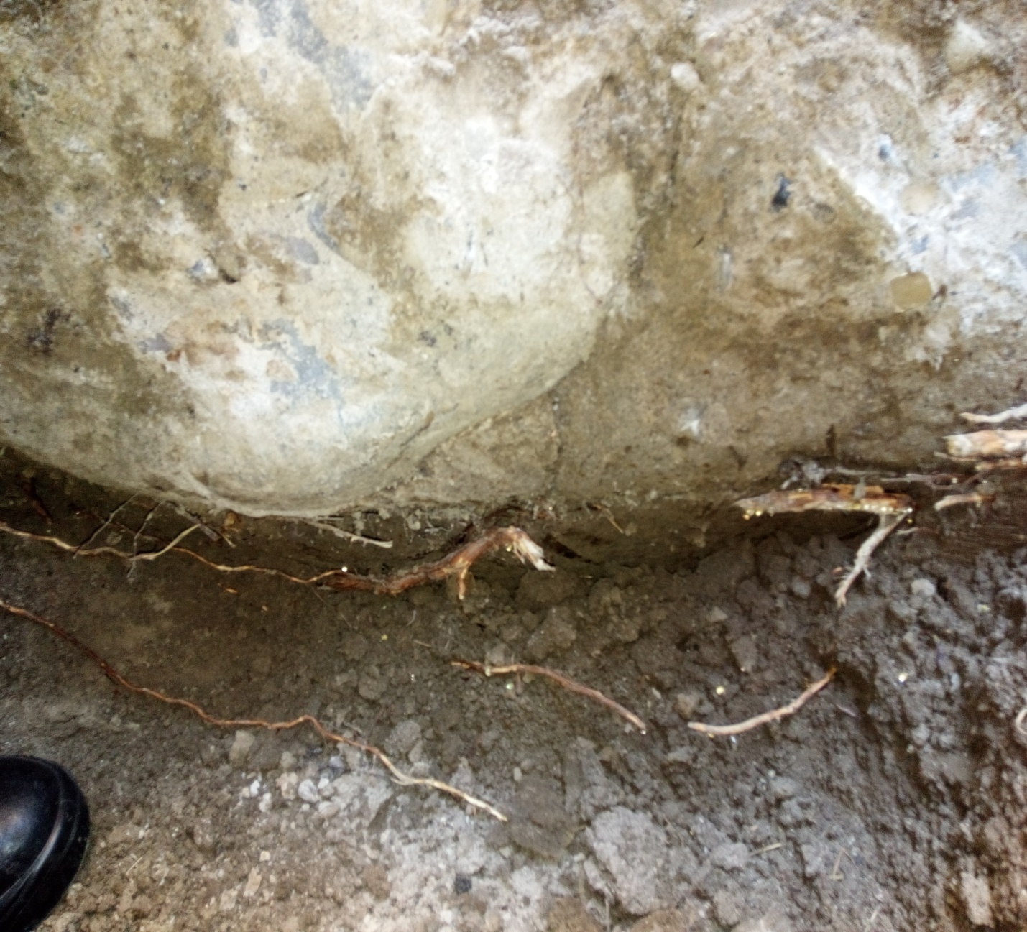
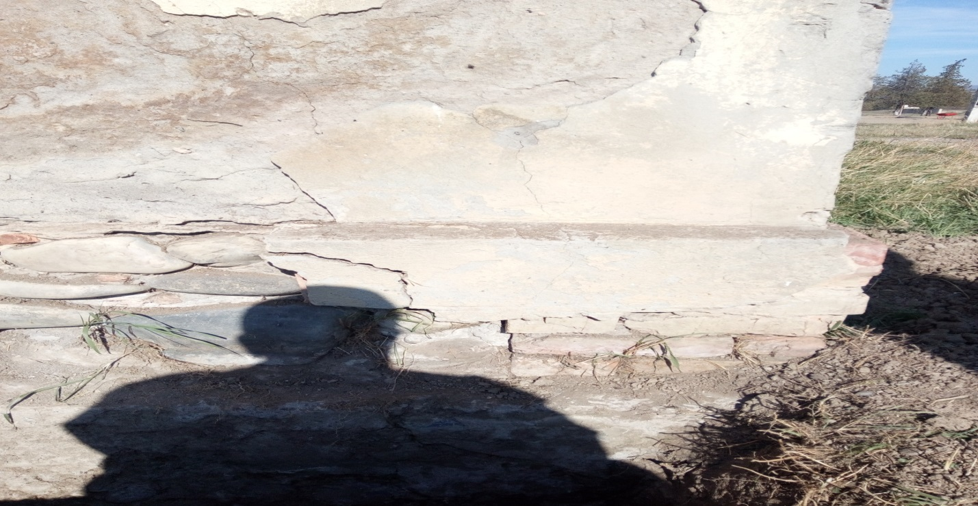
დანართი-7. სოფ. მუხრანი ნაკვეთი (საკ.კოდი № 72.0914.009) სს ,,შატო მუხრანის“ კუთვნილი სარეკონსტრუქციო ორ სართულიანი შენობის საძირკვლის დეფორმაციული ბზარი.

დანართი-8. სოფ. მუხრანი ნაკვეთი (საკ.კოდი № 72.0914.009) სს ,,შატო მუხრანის“ კუთვნილი სარეკონსტრუქციო ორ სართულიანი შენობის კედლის დეფორმაციული ბზარი.

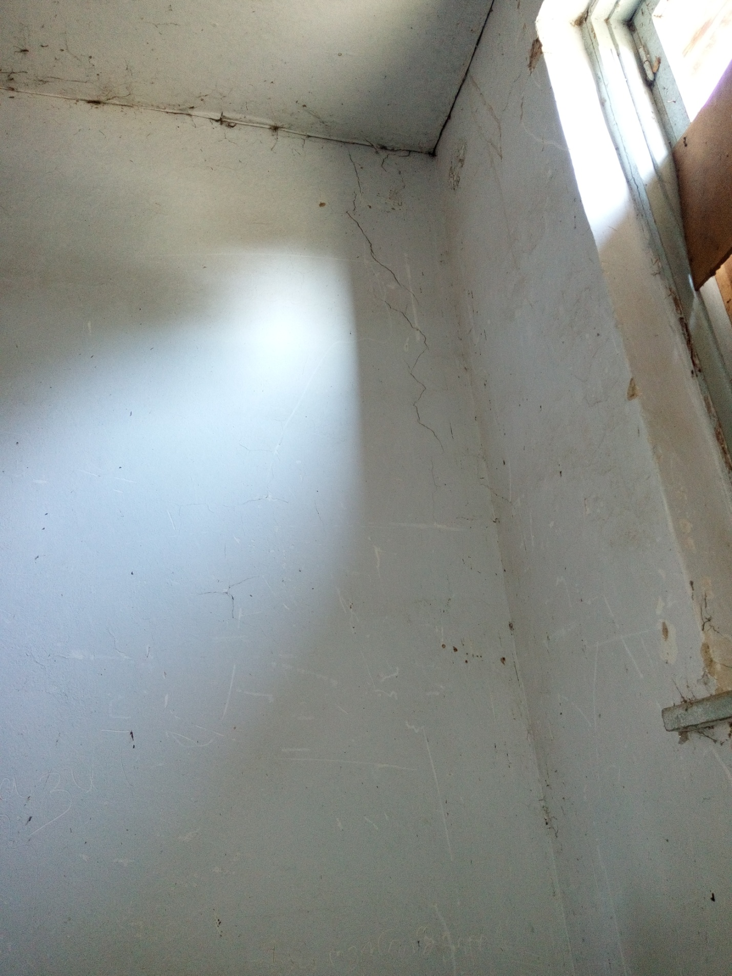

დანართი-9. სოფ. მუხრანი ნაკვეთი (საკ.კოდი № 72.0914.009) სს ,,შატო მუხრანის“ კუთვნილი სარეკონსტრუქციო ორ სართულიანი შენობის კედლის დეფორმაციული ბზარი.
